Klasa VIII

Zaprogramuj taki dom w programie Baltie a następnie wykonaj podane ćwiczenia.

Podpowiedź poniżej.

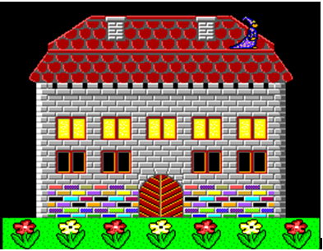

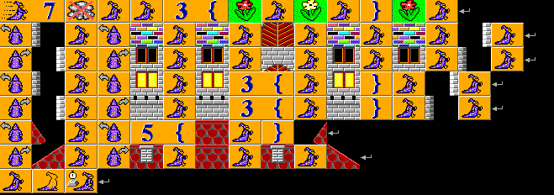

Ćwiczenie 1

Zmodyfikuj program z ćwiczenia tak, aby nad domkiem pojawiły się chmury, zaświecił księżyc i pojawiły się gwiazdy.

Ćwiczenie 2

Zmodyfikuj program z ćwiczenia tak, aby Baltie wszedł do domu, pojawił się w oknie i zgasił światła na parterze.